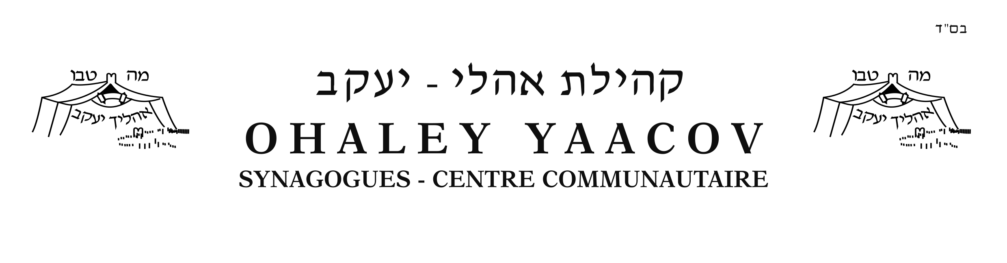

CHABBAT HAGADOL

Samedi 01 Avril / 10 Nissan 5783
à 18h15

Le Rav Avraham SIMHI

donnera un cours sur :

HILKHOT PESSAH

à Ohr Hanania

Tout public

11 rue Henri Murger – 75019 Paris // Tel : 01.42.49.25.00
Mail : secretariat@ohaley-yaacov.org

